Comment notre manière de communiquer
peut-elle témoigner de notre joie d’être disciple-missionnaire ?

Les cinq dynamiques de croissance appliquées à notre groupe
(cf. Les cinq dynamiques de croissance de la cellule, Éditions Néhémie, 2013)

• Gestes et mémorisation des cinq dynamiques

 |  | Vers le haut  La prière et la louange
 |  | Vers l’extérieur  La fraternité
 |  | Vers le bas  Le service
 |  | Vers l’avant  L’évangélisation
 |  | Vers l’intérieur  La formation

• Comment Jésus nous aide-t-il à grandir ?

Identifions un passage dans les Évangiles où Jésus nous encourage à la croissance






L’évaluation de notre groupe, intuitive et spontanée : de 1 à 25 (25 étant le plus fort) :

Pilier | Louange et prière | Fraternité | Service | Évangélisation | Formation
Score
Quand ?

Comment faisons-nous concrètement ?

Qu’est-ce que cela m’apporte ?

Évaluation des cinq dynamiques avec l’image de la roue

1. Nous reportons les résultats de notre évaluation de groupe sur la roue ci-dessous.

2. Nous relions les points entre eux.
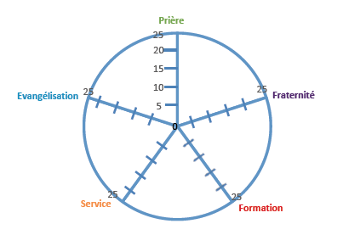

Observons la roue de manière globale :

- Quelle est la dynamique la plus forte ?

- Quelle est la dynamique la plus faible ?

Notre roue peut-elle rouler ?

- Quels rayons de la roue seraient à ajuster pour qu’elle puisse mieux rouler ?

- Pour commencer, nous choisissons de renforcer une seule dynamique.

- La dynamique que nous choisissons de renforcer : ____________________________________

L’approche « PPP PPP »
(la pédagogie du prochain plus petit pas possible)

Nous choisissons un petit pas :

- Que souhaitons-nous mettre en place pour renforcer la dynamique choisie ?

- Nous formulons avec précision le petit pas concret que nous choisissons de mettre en pratique :
___________________________________________________________________

Nous faisons l’évaluation S.M.A.R.T. de notre petit pas :

S pécifique : Le petit pas est-il défini de manière claire et précise ?
M esurable : Est-il mesurable ? (nous définissons des critères précis de réalisation)
A ttirant : Avons-nous envie de le mettre en œuvre dans notre vie ?
R éaliste : Sera-t-il possible d’appliquer réellement ce petit pas dans notre vie ?
T emps : Est-il défini dans le temps (fréquence, durée, moment, …) ?

Si nous avons répondu OUI aux cinq questions SMART, c’est bon. Sinon, nous précisons ou nous choisissons un autre petit pas…

Notre partenaire « naturel » de croissance est le CUP ; nous pouvons aussi choisir un autre partenaire de croissance (ou un trio) à qui nous rendrons compte de la dynamique à renforcer et du petit pas à accomplir.

Qui ? _______________________________________________________________

Commentaires personnels :

